**我校五位老师入选江西省“新时代学生心中的好老师”**

近日，中共江西省委教育工委、江西省教育厅、江西省教育工会下发《关于公布2020-2021年江西省“新时代学生心中的好老师”名单的通知》（赣教办字〔2022〕14号），公布了2020-2021年江西省“新时代学生心中的好老师”名单，我校教师李刚、洪一江、龚淑琪入选江西省首批“新时代学生心中的好老师”，胡邦宁、周文广入选江西省第二批“新时代学生心中的好老师”。

**一、师者医者，德高医精——李刚老师**

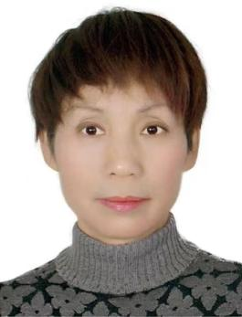

南昌大学基础医学院李刚教授。在教学科研方面秉持严谨认真、一丝不苟、精益求精的态度，四十余年来坚守医学基础教育第一线，在三尺讲台孕育桃李芬芳。在把专业知识高质量传授给学生的同时，李刚也非常注重自己的言行对学生的影响。“德高医精”是医生追求的目标，也是李刚对自己的要求、对学生们的期望。厚德精医，立德树人，言传身教。李刚用真诚和付出赢得学生的信任和热爱。

**二、心怀社会，良师益友——洪一江老师**

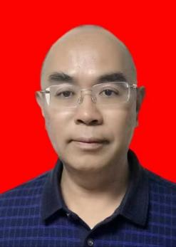

南昌大学生命科学学院洪一江教授。在教学一线默默奋战近四十载，对于学生来说，他是长辈，是良师，是益友，是人生路上的指明灯。作为一名老师，他处处为学生着想，除了引导学生专业学习外，他还在思想上引导学生提高社会责任感。作为一名科研工作者，他致力于将科研成果转化为社会生产力，服务于经济社会发展，他带领的“稻渔工程”团队帮助省内多家企业实现了经济效益的巨大提升，取得良好的经济、社会和生态效益，得到养殖企业和养殖户的一致好评。

**三、低垂绿荫，默默奉献——龚淑琪老师**

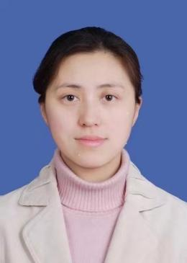

南昌大学第四附属医院龚淑琪老师。她从事教学工作十余载，一直兢兢业业，求真务实。作为一名医务工作者，在日常医务工作外，她始终坚守医学教学事业，用心讲好每一节课，力争精益求精，培养了一批又一批优秀的医学人才。诗人泰戈尔说：“花的事业是甜蜜的，果的事业是珍贵的，但是让我们做叶的事业吧，因为叶总是谦逊地垂着绿荫”。作为一名平凡工作岗位上的普通教师，龚淑琪甘于为这份叶的事业默默奉献，做一片永远垂着的绿荫。

**四、助力梦想，让梦飞翔——胡邦宁老师**

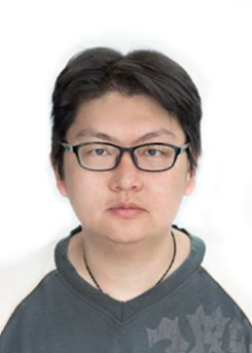

南昌大学人文学院胡邦宁副教授。他在学生一线工作中十八载，以满腔热忱投入到辅导员事业中，培养了三千余名有志青年成长成才，关心、教育了一届又一届学生，助力他们点燃人生的火种，让青春的梦想自由翱翔。同时他是脱贫攻坚道路上的践行者，用实际行动为贫困学生点亮生命之光。他是一名普通的辅导员，也是新时代学生心中的好老师，他在平凡的岗位上做出了不平凡的业绩。

**五、言传身教、敢为人先——周文广老师**

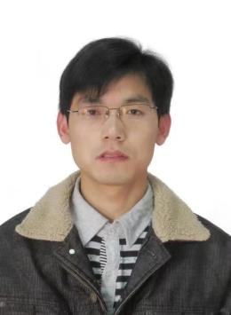

南昌大学资源环境与化工学院周文广教授。他毅然放弃国外的高薪和平台，选择回馈母校，回馈家乡。在科研方面，他不断探索钻研，他带领的团队在微藻生物技术、可再生废水处理及生物质资源循环利用领域始终处于世界前列。在培育人才方面，他呕心沥血，言传身教，以高效的工作态度、严谨的学术作风、创新的思维方式为学生们树立榜样。越勤奋、越努力、越自律就越优秀，这是学生们在周文广老师身上学到的宝贵经验。周文广老师安教、乐教、善教的作风和严于律己、甘于奉献的品质赢得了师生的尊敬和爱戴。